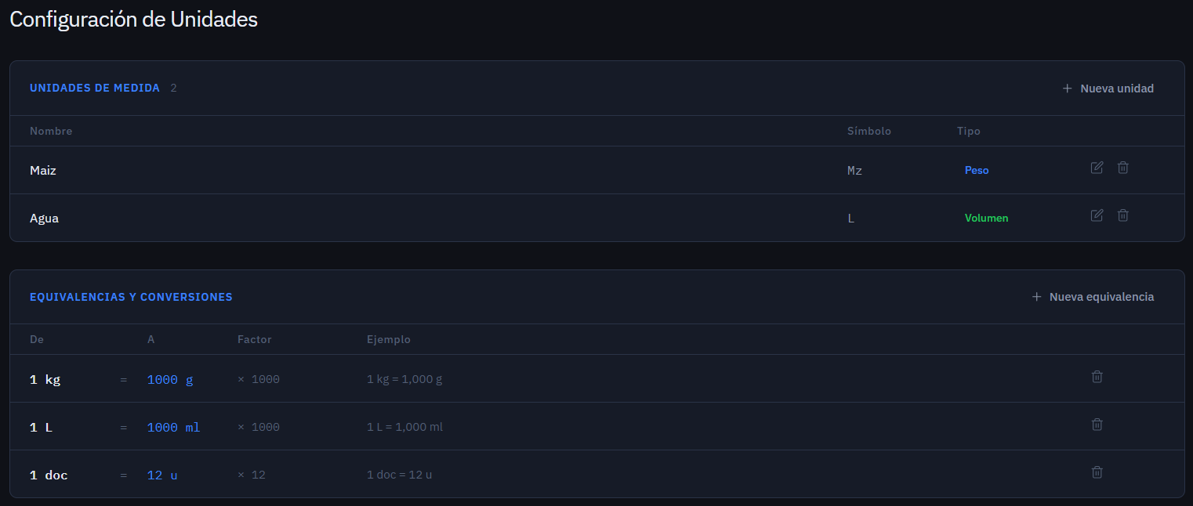
En la parte de Unidades de medida, no se puede elegir su símbolo o unidad de medida relacionada a las equivalencias y conversiones ya creadas. Y no se pueden crear ni se usan en ningún momento las Equivalencias y conversiones
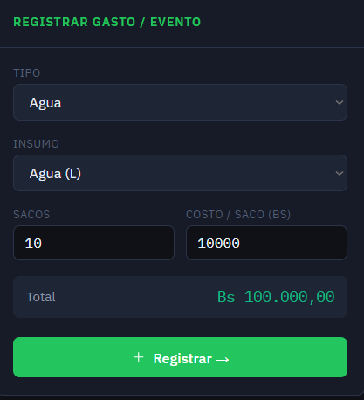
Como no esta bien estructurado lo de Configuracion de Unidades, al hacer la bitácora y registrar gastos como en este caso Agua, sale que se combra por “sacos”, en estos casos el programa debería reconocer si se trbaja con Litros, sacos, quintales, etc. Sacando esa info de las etiquetas/Unidades o tipo como sugiere la imagen
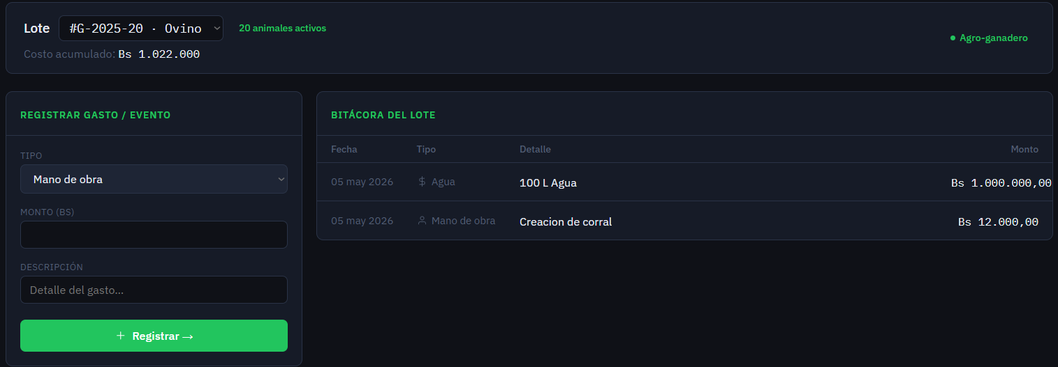
No se puede editar o borrar la parte de bitácora del lote y en caso de hacer eso, debería guardarse lo borrado o lo editado como una copia de seguridad

